
未来的电脑与现在的电脑可大不一样，它不仅具有现在电脑的功能，还增加了成千上万种现在的电脑所没有的功能，比如像：可以随处旅游的“真实镜”、可以让图画变为实物的“马郎笔”，以及让电脑变为机器人的“转变程序”等......对了，给大家说说“真实镜”这个程序吧!打开电脑，可以在桌面上看见一个镜子的图标，双击这个图标你就可以看见一个全屏显示的大镜子，上面有文字提醒你：“把你想要去的国家或城市的名字打进镜子里。”只要把你想去的地方的名字输入进去，再单击一下旁边的“确定”键就可以了。此时你便会感觉身体轻飘飘的，双脚离开了地面，迅速飞到想要去的地方。
未来的计算机
通过电脑，你可以弄清楚已经过去了的五万年的历史，却不一定能够知道未来五十年的事情。但有一点是可以肯定的：电脑会越来越“神”。
这是2057年的电脑。电脑像是一块吸铁石，把我吸了进去。我来到电脑世界，看见有外国人在中国来欣赏中国的的大好河山，看见有我从来没见过的建筑物——“中国高楼一号”，它有99876层，真让人赞叹啊!我又打开我的微型电脑，它可以给我指路呢!
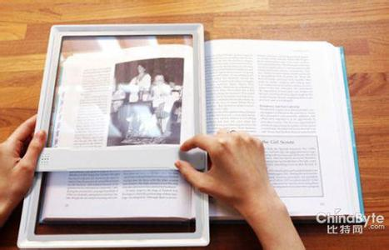
我走进“中国高楼一号”里，哇，眼前的景象让我大吃一惊，里面豪华富贵，就象宫殿一样。我找了一间房间，准备休息，又想：快到中午了，要吃饭了。我打开电脑，选择“食品库”，我挑了一些饭菜。饭菜立即出现在我眼前，我毫不犹豫地吃了起来。吃完了，我想，我想到外面去玩。我要去游乐城玩，就打开电脑，用它给我指路。点击游乐城，我立刻到达了游乐城，里面有很多健康、又好玩、又安全的游戏。
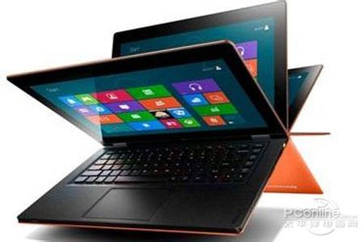
未来的计算机是跟隐形眼镜一样的薄片，透明的，小小的，如果你想用它的话，只要往眼上一入，坐着或躺着，找一个不会摔倒自己的地方，呆在那儿，然后，你一想开机时，它就开机了。它有时会丢，你只要在脑子时，一想密码，它就会立刻出现在你眼前。这种机子跟其它机子相反，其它机子会伤害眼睛，而这台机子对眼睛有益，还可以当作隐形眼镜用。
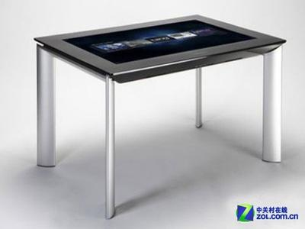
如果你想玩游戏，世界上所有游戏都会出现在你眼前，而且都是按类分好的，只需0.09毫秒，要是你想玩泡泡堂类的《QQ堂》，就在脑子里想一遍它的名字，进哪里，选谁，它就可以开始玩了。开始了以后，就像真的地雷战一样，不是用键盘和鼠标控制，而是用虚拟的神经系统!
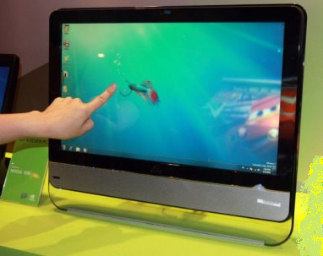
这种计算机真是第二个人脑啊!
